Как попасть в Службу ранней помощи?

Для определения нуждаемости ребенка в услугах ранней помощи необходимо записаться на первичный прием или прийти лично.

Записаться на первичный приём
в службу ранней помощи или консультацию Вы можете
по телефону: 8 (391) 412-20-58,
или по адресу:
пгт. Мотыгино, ул. Привокзальная, 1А

Мы будем рады помочь
Вам и вашему ребенку.

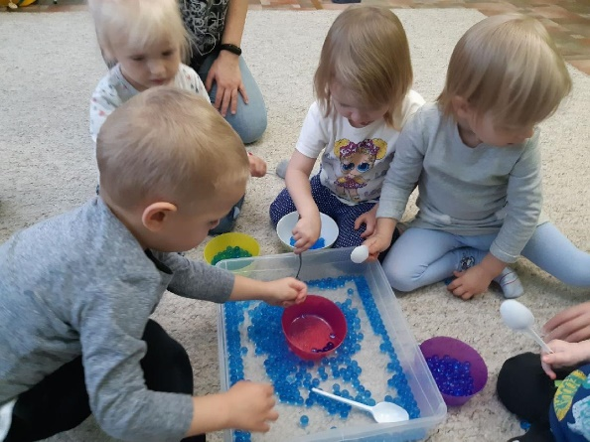

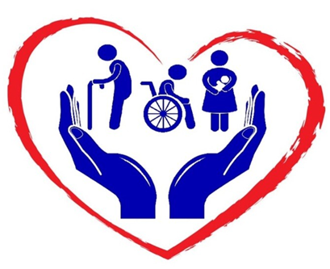

Краевое государственное бюджетное
учреждение социального обслуживания
«Комплексный центр социального
обслуживания населения «Мотыгинский»

СЛУЖБА РАННЕЙ ПОМОЩИ
ДЛЯ ДЕТЕЙ ОТ 0 ДО 3 ЛЕТ

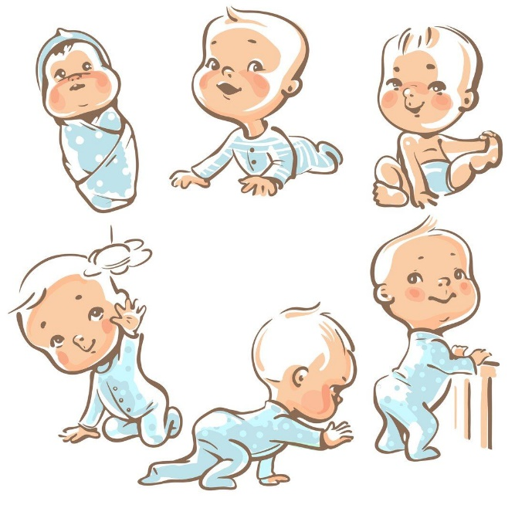

пгт. Мотыгино
2022 г.

Кто может обратится в службу ранней помощи?
В службу ранней помощи может обратиться каждый родитель, воспитывающий ребенка от рождения до 3 лет, в том числе:
- Если у малыша наблюдаются особенности в развитии;
- Если у малыша был неблагополучный опыт, опыт жестокого обращения;
- Если семья испытывает трудности и беспокойства;
- Если возникают вопросы по развитию ребенка;
- Если возникают тревоги, что ребенок общается мало или мало говорит;
- Если возникают вопросы о детско-родительских отношения;
- Если возникают вопросы о развитии навыков самообслуживания и самостоятельности.

Ранняя помощь – это комплекс услуг направленных на:
- улучшение функционирования ребенка в естественных жизненных ситуациях;
- повышение качества взаимодействия и отношений между ребенком и родителями;
- повышение компетентности родителей и других непосредственно ухаживающих за ребенка лиц в вопросах развития и воспитания ребенка;
- включение ребенка в среду сверстников, расширение социальных контактов ребенка и семьи, подготовка ребенка и включение его в ДОУ.

Служба ранней помощи
направлена на развитие всех
базовых навыков у ребенка:
- Двигательных;
- Когнитивных;
- Коммуникативных;
- Социально-эмоциональных;
- Навыков самообслуживания.
Какую помощь вы можете получить:
- Обследование уровня развития ребенка с 2-х месяцев жизни, с помощью шкал развития KID, RCDI
- Обсуждение со специалистами вопросов развития и воспитания ребенка
- Обучение членов семья навыкам ухода, коммуникации, движения, обучения исходя из возможностей развития малыша
- Развивающие индивидуальные занятия
- Дистанционные консультации
Все занятия и консультации проводятся БЕСПЛАТНО!

